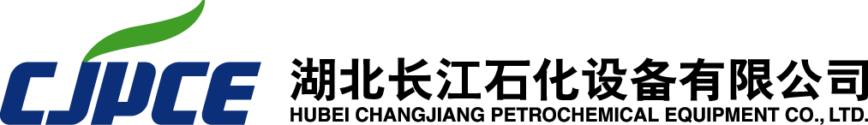
图片：办公楼
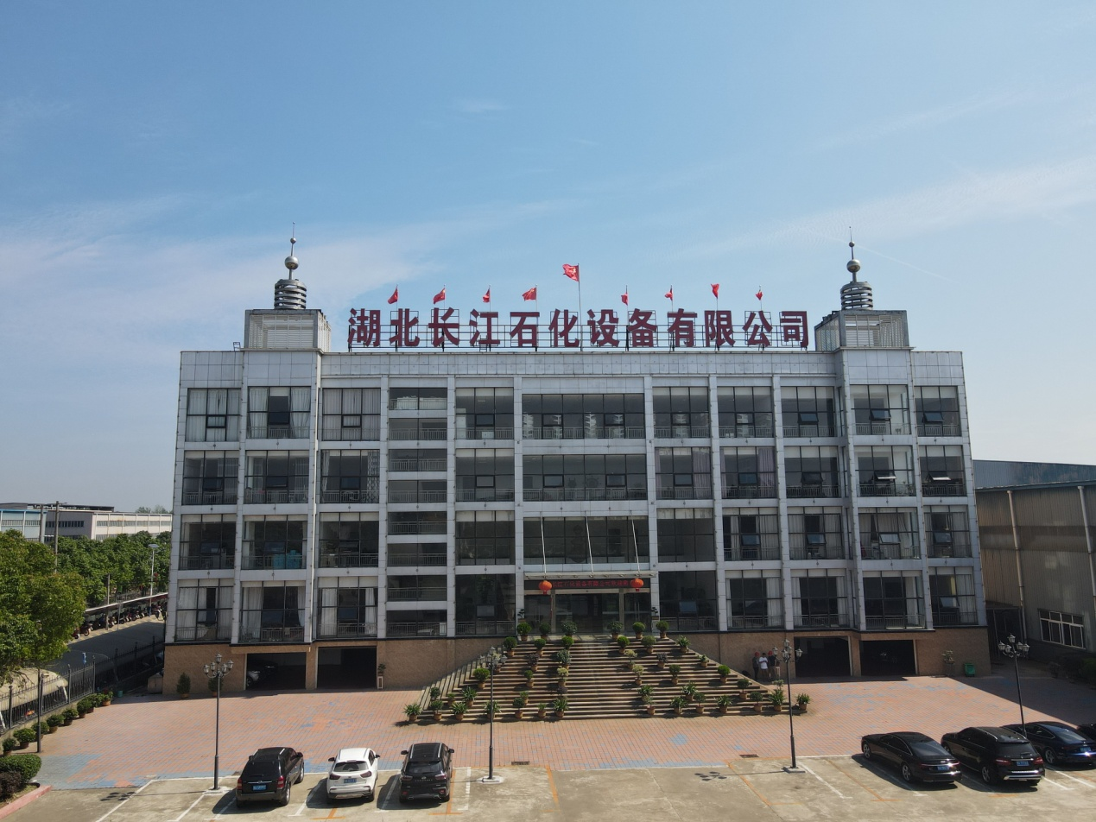

企业简介
湖北长江石化设备有限公司，是一家从事石化设备研发、设计与制造的高新技术企业。创建于1984年，位于湖北省洪湖市府场镇，占地面积400余亩，下设六个分厂，一个管束组焊中心和一个重装车间。注册资本10080万元，现有员工660人，是湖北省支柱产业细分领域隐形冠军培育企业，湖北省专精特新小巨人企业。
具有A1级压力容器制造许可资质（含设计）、通过ISO9001质量体系、ISO14001环境管理体系、OHSAS45001职业健康安全管理体系认证，获ASME“U” 钢印认证，A4高压空冷器安全注册等。
躬耕石化设备行业，几十年开疆拓土，湖北长江跻身中国石油化工集团有限公司优质供应商，中国石油化工股份有限公司换热器、空冷器集中采购主力供货商，中国石油天然气集团有限公司一级物质供应商，中海石油炼化有限责任公司优选供应商；易派客战略合作伙伴；中国石油和石油化工设备工业协会理事单位，中国工业防腐蚀技术协会会员单位，全国锅炉压力容器标准化技术委员会热交换器分技术委员会会员单位；美国HTRI会员单位。

图片1：A1级压力容器制造许可资质（含设计）
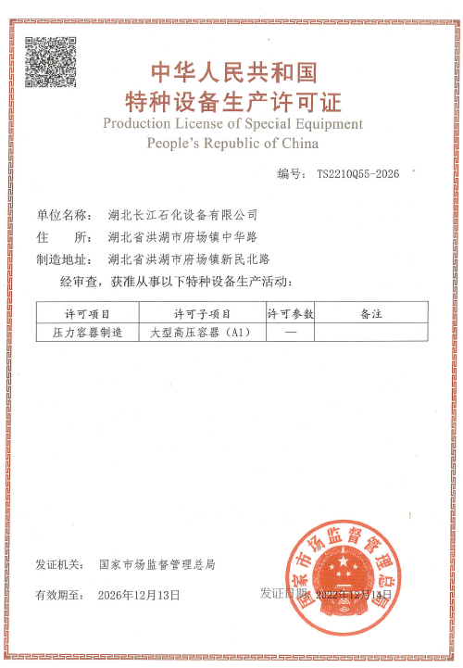
图片2：通过ISO9001质量体系
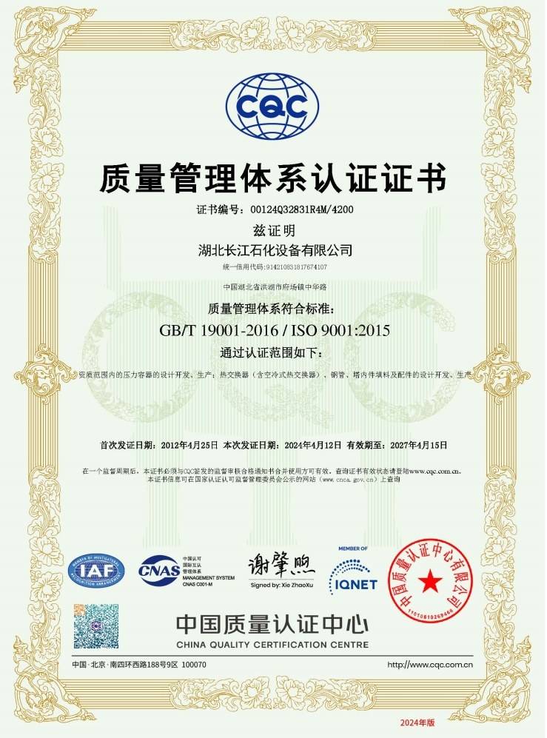
图片3：获ASME“U” 钢印认证
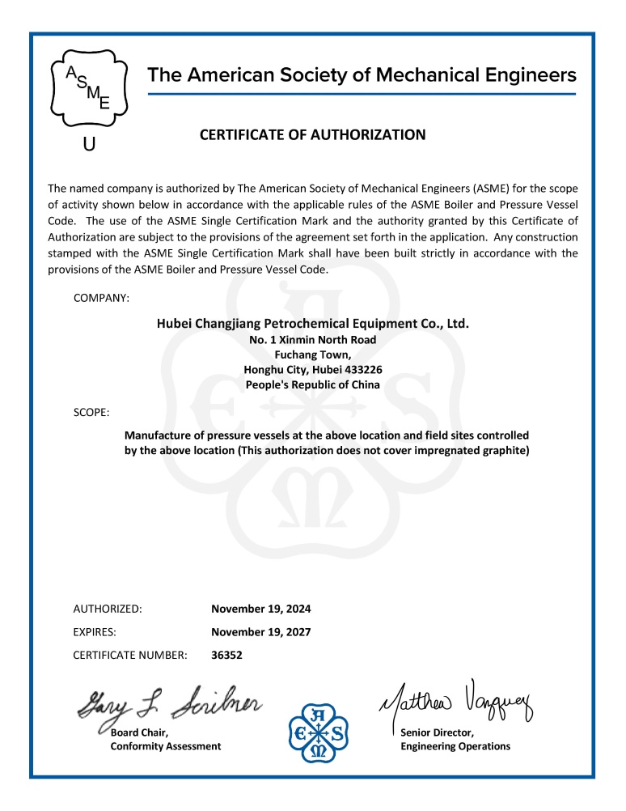
图片4：A4高压空冷器安全注册
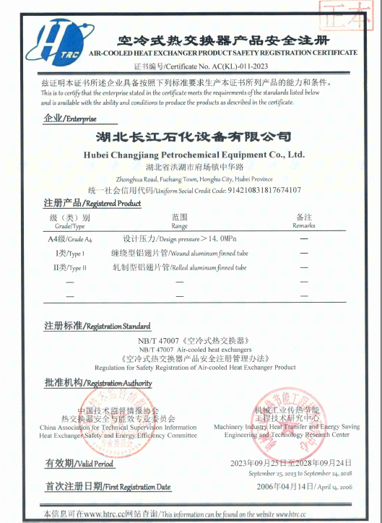
主要产品
主要生产换热器、空冷器，塔器、容器、冷却水箱，消音器、塔内件填料、龟甲网等石化设备和配件产品。生产低中压锅炉用、石油裂化用无缝钢管；生产各类翅片管、波纹管、螺纹管、T型管、缩放管等高效换热元件。产品覆盖09Cr2AlMoRE稀土合金钢、碳钢、铬钼钢、双相钢、镍基合金、钛材等材质。
图片5：换热器成品仓库
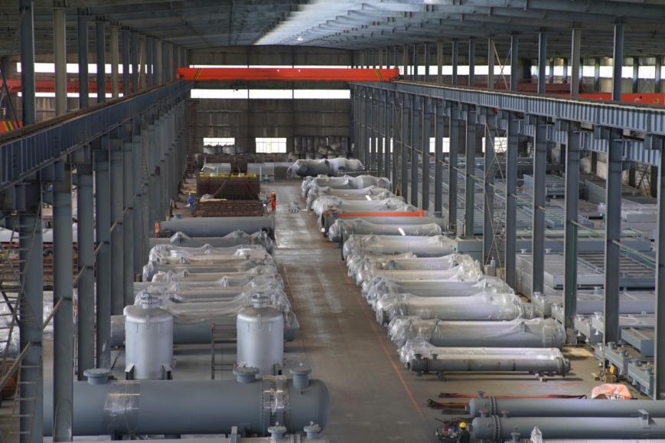

●换热器
公司近年在换热器方面技术逐年突破。主要产品：固定管板式换热器、浮头式换热器、U型管式换热器、折流杆换热器、螺旋折流板换热器、T型管换热器、高压螺纹锁紧环换热器、填料函换热器、欧米伽环换热器、隔膜密封换热器，缠绕管式换热器、高通量管换热器，反应产物蒸汽发生器、转化气蒸汽发生器、油浆蒸汽发生器、乙烯装置大直径换热器等。具有丰富的设计和生产经验，做到了系统化专业化，打造自动化生产流水线。
图片6：浮头式换热器
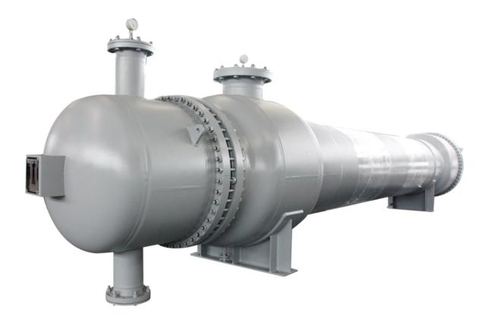
图片7：U型管式换热器
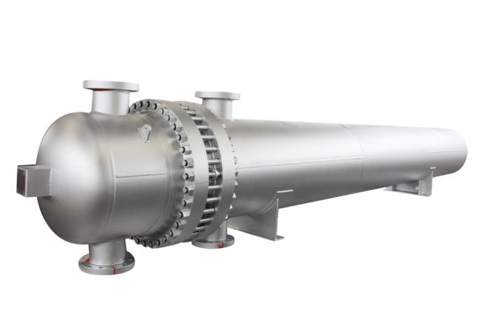
图片8：固定管板式换热器
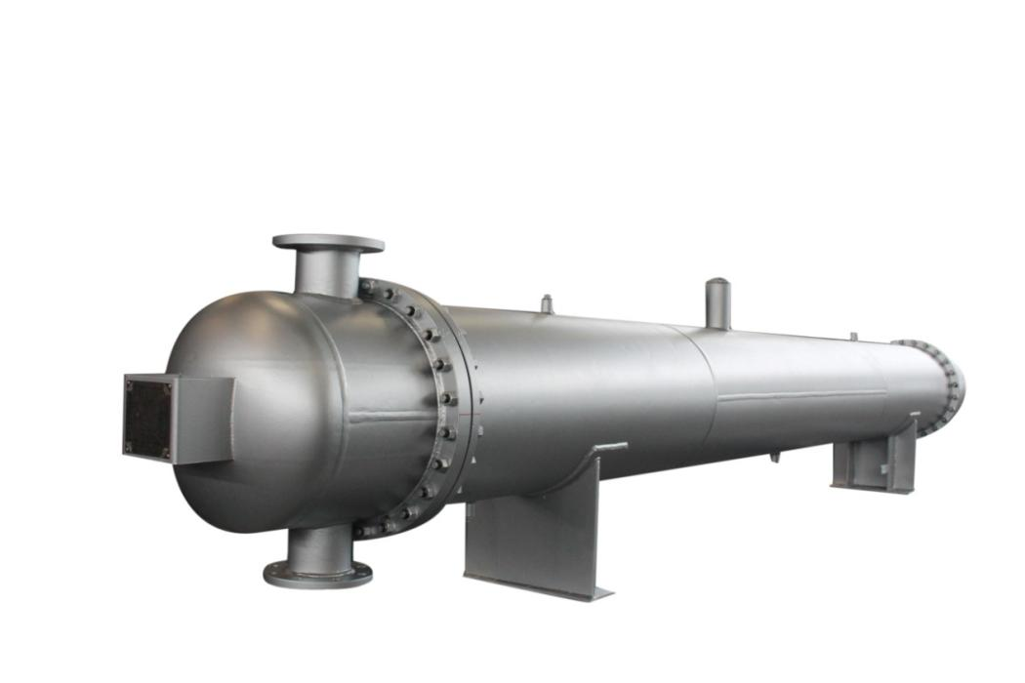
图片9：缠绕管式换热器管束
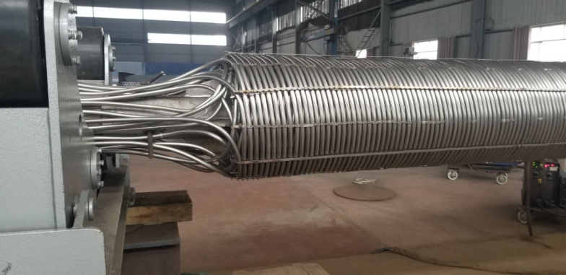

●空冷器
公司生产的空冷器系列：有水平鼓风式、引风式、干式、湿式、干-湿联合式、复合蒸发式等；其管束：有斜顶式、水平式、立式等；管箱有丝堵式、盖板式、集合管式等；翅片管：有L型、KL型、LL型、DR型、G型等。
图片10：丝堵式空冷器
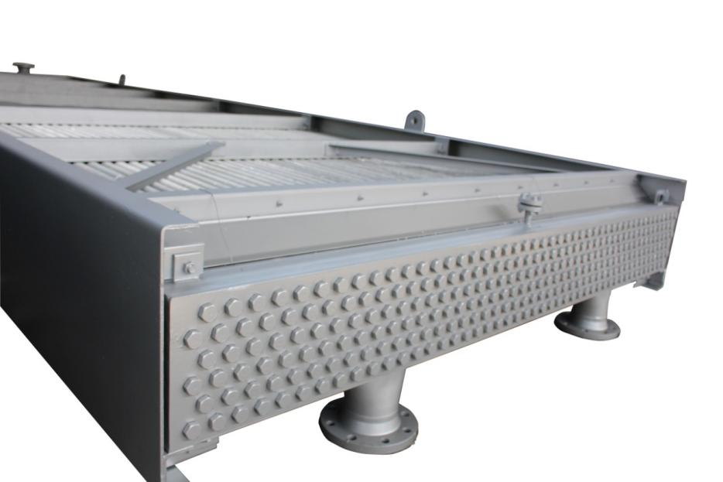

图片11：盖板式空冷器
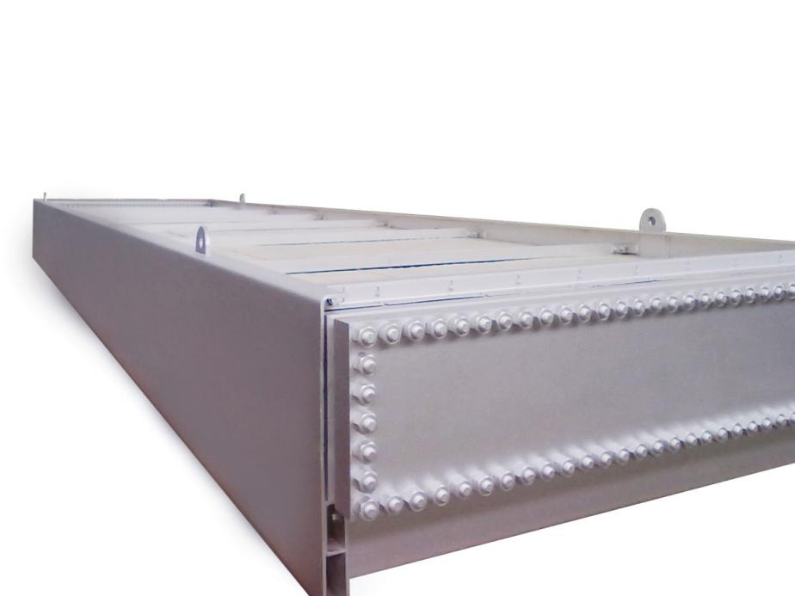
图片12：引风式空冷器

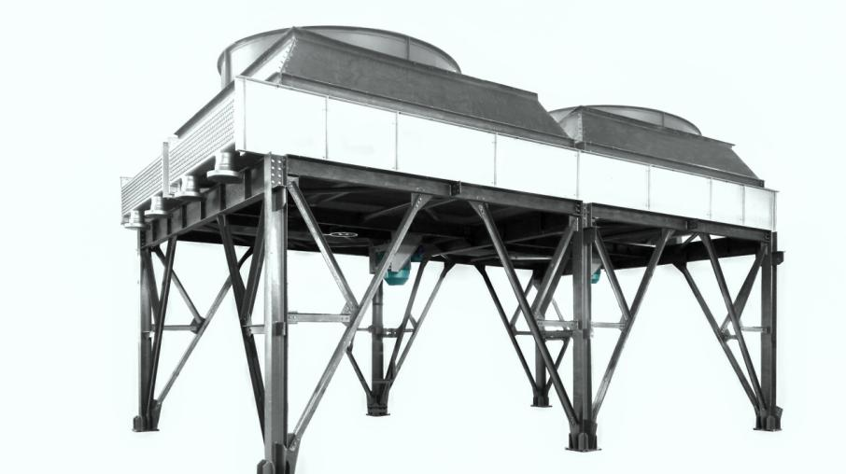
图片13：热风外循环空冷器

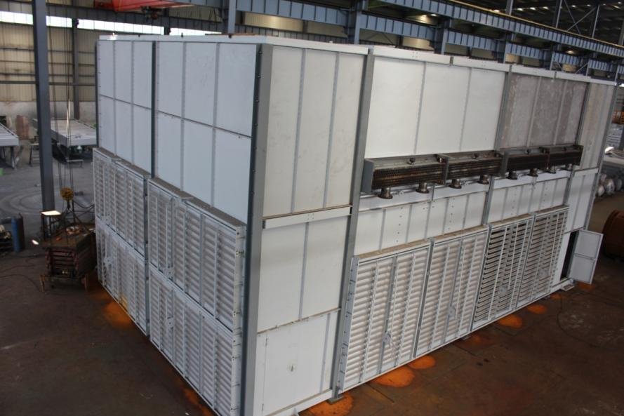
●塔内件填料
公司在塔内件填料生产上有着20余年的历史。主要产品有：各类散堆填料（如鲍尔环，拉西环，阶梯环及鞍环等)，各类规整填料（如丝网波纹填料，格里奇栅格等），各类浮阀（如波纹导向浮阀，舌型浮阀，船型浮阀)、各类塔盘、泡罩等50多个产品。湖北长江作为中国国内最早一批塔内件填料厂家，有着丰富的制造经验及完善的制造体系。
图片14：填料系列

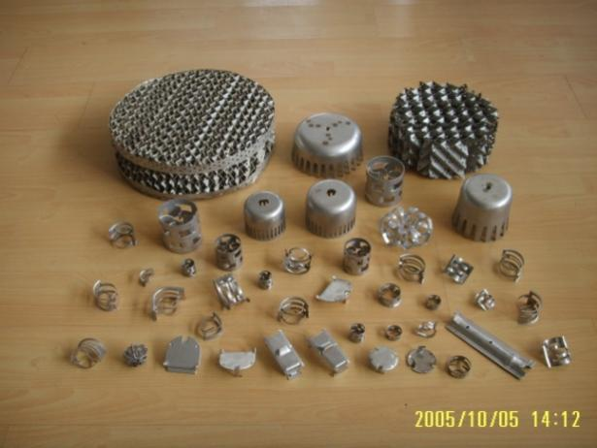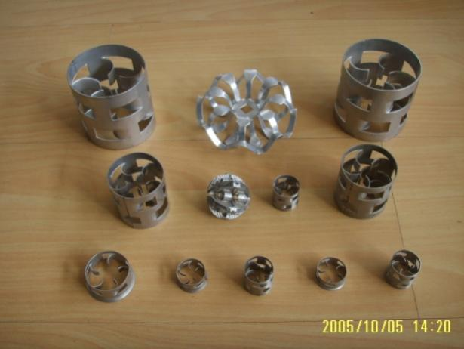
图片15：槽盘式气液体分布器
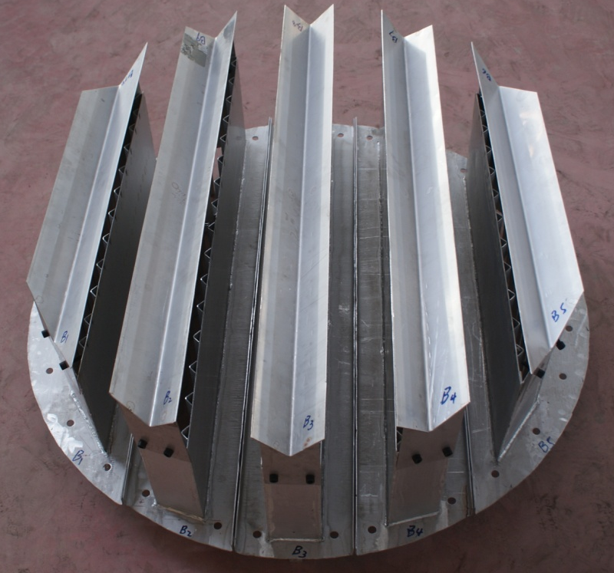
图片16：部分样品展台

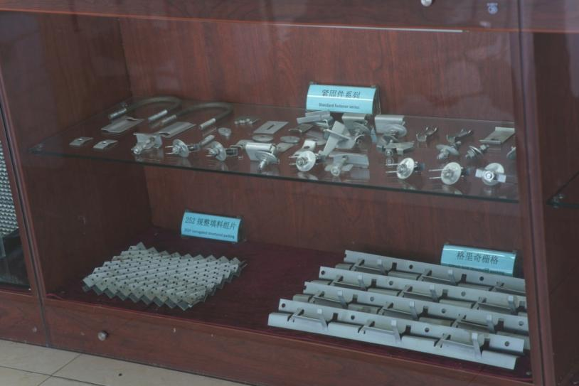

图片20：智能机器人管板焊接生产线
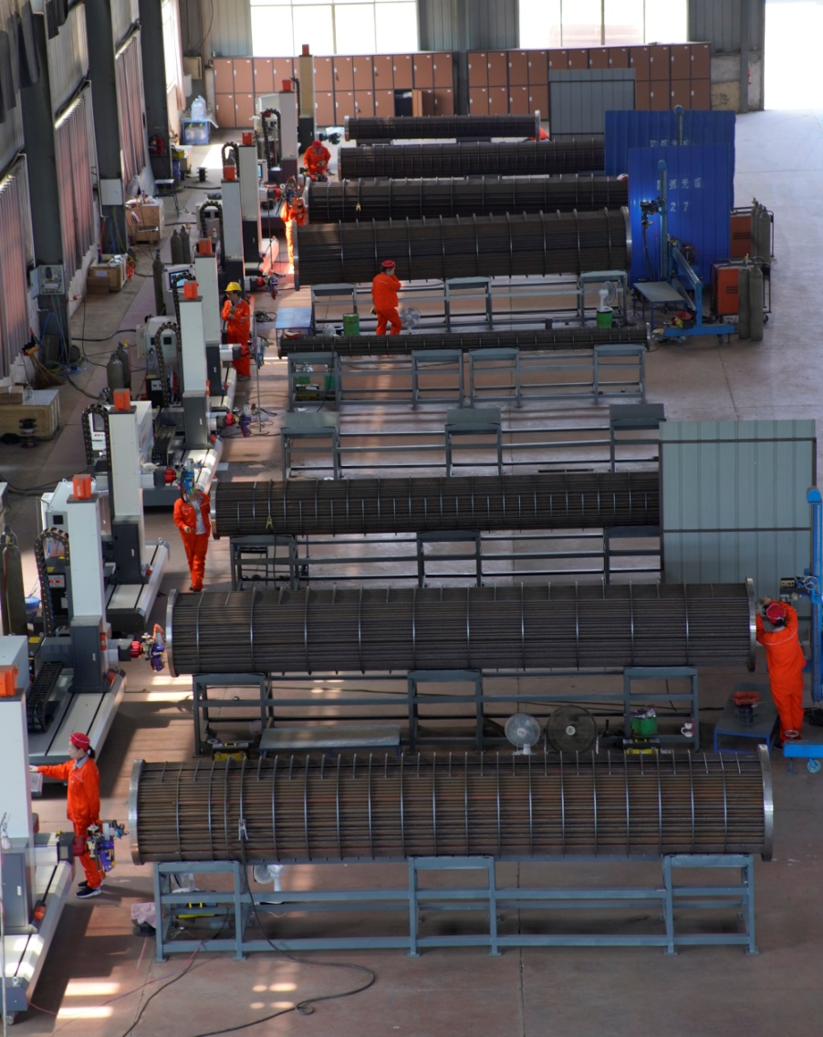

科技创新
公司拥有一支高水平的技术团队，掌握了国内先进的设计手段，可以高质量地完成换热器、空冷器、塔、罐等石化设备的设计。现有技术人员156人，其中教授级高级工程师、省贴专家1人，高级工程师4人，工程师46人。
公司特别重视技术创新和新产品研发。在耐腐蚀新材料和高效传热技术领域，开发出一系列满足市场需求的高新技术产品，获得52项国家发明和实用新型专利。特别是针对石化企业在耐湿硫化氢和氯离子应力腐蚀方面的难题，自主研发的09Cr2AlMoRE新材料在2002年获湖北省重大科技成果奖。采用09Cr2AlMoRE钢开发的“稀土合金钢强化传热换热器”2008年被评为国家重点新产品。开发的09Cr2AlMoRE钢无缝钢管、锻件和07Cr2AlMoRE钢板均通过全国压力容器标准化技术委员会的技术评审，其抗湿H2S应力腐蚀性能远远高于美国腐蚀工程师协会规定的标准。09Cr2AlMoR材质的冷换设备在炼化装置的大量应用中，表现出优良的耐腐蚀性能，深得用户好评。
图片21：专利文件夹
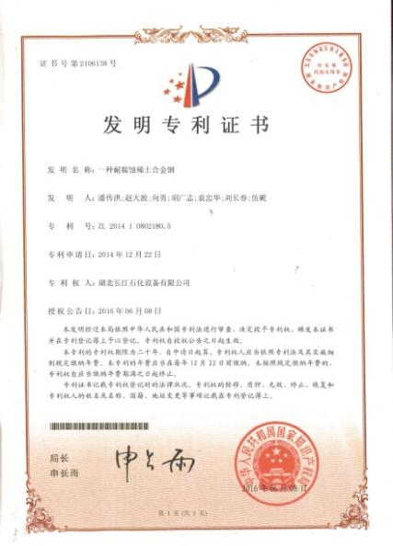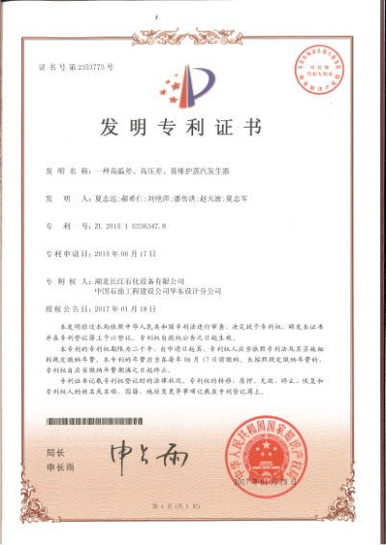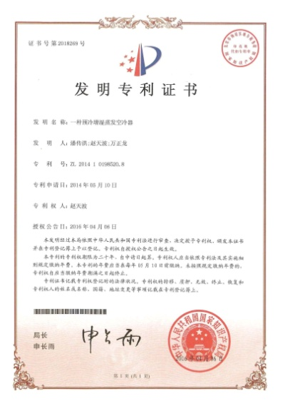
为保持在同行业中领先的技术优势，满足市场对新产品的不断需求，公司目前与清华大学、华中科技大学、天津大学、华南理工大学、华东理工大学、武汉工程大学以及合肥通用机械研究院等大专院校和科研院所在不同领域进行着良好的合作。

公司获得的荣誉
2003年获湖北省首届科技型中小企业创新奖
2004年被评为全国优秀民营科技企业、湖北省知识产权重点保护单位
2004年被评为“十大全国防腐蚀最佳诚信企业”
2006年被评为“湖北省劳动社会保障诚信单位”、“湖北省重合同守信用企业”
2008年被评为“全国防腐蚀行业科技创新企业”
2009年获“全省国税百佳诚信纳税人”称号
2010年被评为“湖北省科技型中小企业技术创新基金实施十周年优秀企业”
2012年被评为荆州市首届十佳创新型企业，全省地税模范纳税人企业
2013年被评为湖北民营经济十大杰出创新企业
2013年被评为湖北民营经济十大杰出创新企业，获得“中国工业防腐蚀技术协会科学技术奖”
2014年获“湖北省著名商标”，被国税地税评为“全省纳税信用A级纳税人企业”
2015年被荆州市评为“科技创新企业”，被湖北省评为“遵守劳动保障法律法规诚信单位”
2016年被评为“湖北省守合同重信用企业”
2017年“大型高参数压力容器制造成套装备及其关键技术的研发与应用”获得湖北省科技进步一等奖
2019年被评为“湖北省支柱产业细分领域隐形冠军培育企业”
2021年被评为荆州市上规模民营企业营收50强
2022年被评为“湖北省专精特新小巨人企业

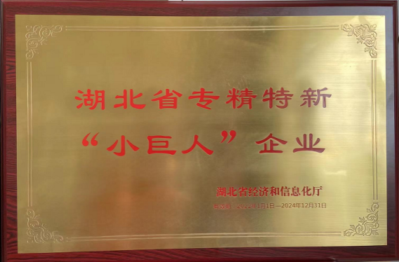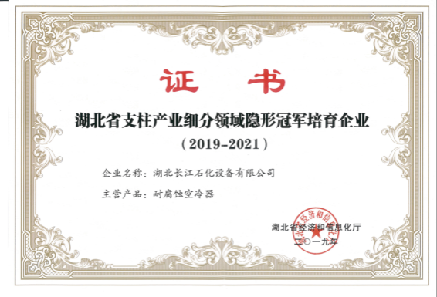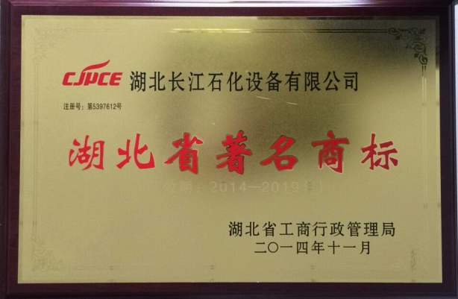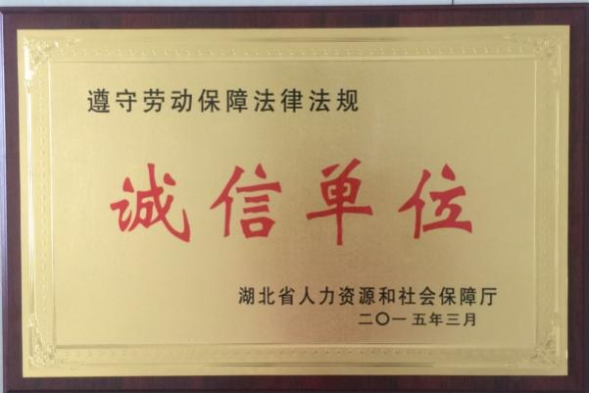
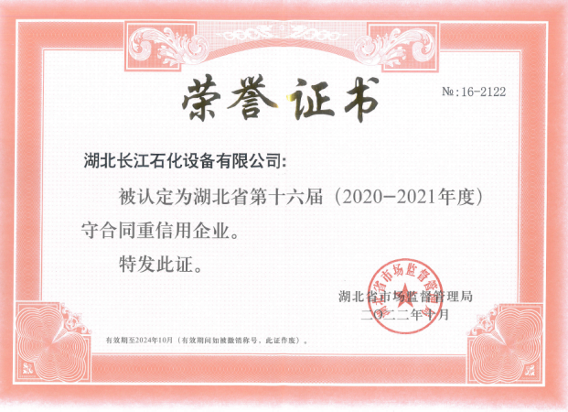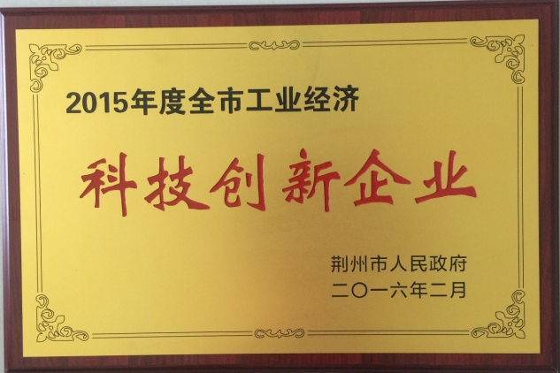

海外业绩
2004 北京中亚时代能源技术有限公司(苏丹)
2007 中国化工建设公司辽阳瑞兴公司(泰国项目)
2009 中国石油工程建设公司(乍得恩贾梅纳炼油厂EPC项目)
2014 中石化洛阳工程有限公司(哈萨克FCC项目)
2015 中信建设有限公司(阿特劳项目)
2015 北京中亚时代能源(恩贾梅纳项目)
2016中国石油工程建设有限公司(哈萨克斯坦PK项目)
2017 北京中亚时代能源技术有限公司(恩贾梅纳炼油项目 )
2018 上海欧团贸易有限公司(阿克套项目)
2019 里海石油技术服务有限公司(阿克套项目)
2020 中国石油技术开发有限公司(哈萨克斯坦项目)
2021 北京奥泰隆石油化工物资有限公司(恩贾梅纳炼油有限公司乍得项目)
2021 山东彼岸石油装备有限公司(哈萨克斯坦阿特劳项目
2022 SEI埃克森美孚惠州乙烯项目

